**Задание**

**по речевому развитию**

**во второй младшей группе**

**грамматический строй речи**

**Цель:** формирование умений детей согласовывать прилагательные с существительными в роде, числе, падеже; употреблять существительные с предлогами (в, на, под, за, около).

**Задание:** посмотри внимательно на картинки и постарайся правильно рассказать о них.

 

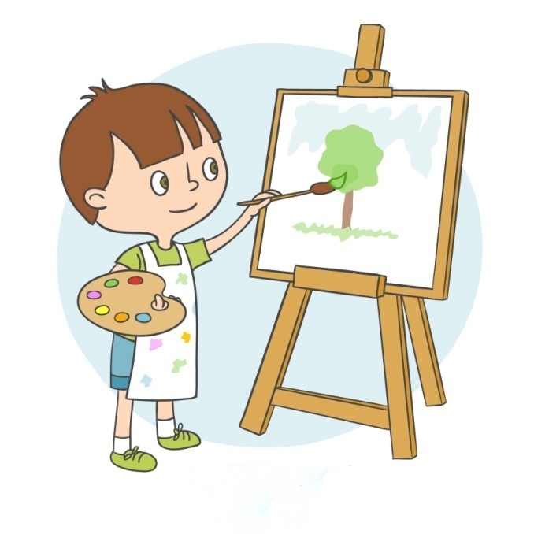 

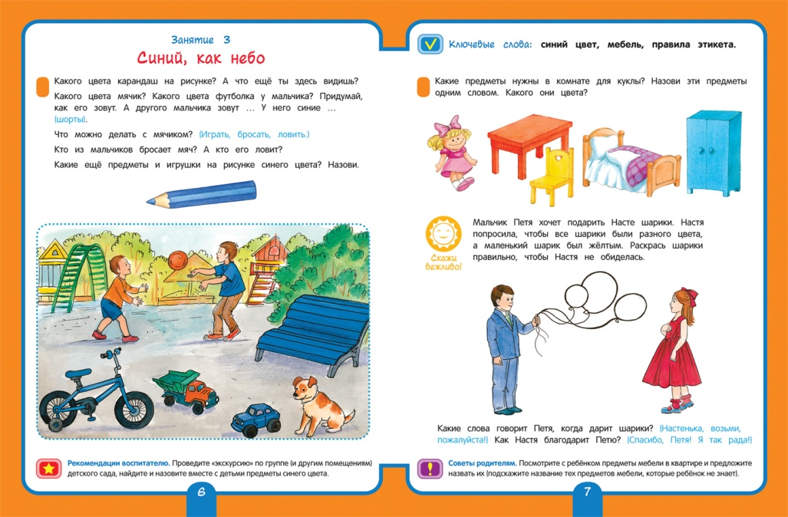

**Занятия по развитию речи**

[**Чистоговорки - учимся правильно говорить**](http://www.razvitierebenka.com/2011/09/blog-post_30.html)

Коллекция русских скороговорок и Чистоговорок  
  
Упражнения по развитию речи  
  
[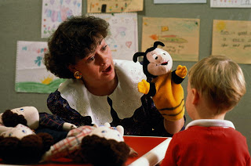](http://1.bp.blogspot.com/-B73VYtOaTRI/ToYbtTBOfaI/AAAAAAAAI0Y/UU9gM81Kih4/s1600/691565-001.jpg)

Са-са-са: на столе оса (в клетке спит лиса).  
Су-су-су: боимся мы осу (смотрим на лису).  
Сы-сы-сы: жало у осы (хвост пушистый у лисы).  
Се-се-се: кисель дадим осе (знаем сказку о лисе).  
  
Ли-ли-ли: в синем море корабли (сели на мели).  
Ля-ля-ля: мачта корабля (в книге есть поля).  
Ле-ле-ле: гнезда на скале (казак сидит в седле).  
Лю-лю-лю: мамочку люблю (соломку постелю).  
  
Ла-ла-ла: отвесная скала (маму ждут дела).  
Лу-лу-лу: обойдем скалу (мусор на полу).  
Лы-лы-лы: (сели слева от скалы).  
Ло-ло-ло: в лодке есть весло (всадник сел в седло).  
  
Ас-ас-ас: бегут детишки в класс (сладкий ананас).  
Ос-ос-ос: в классе много ос (на столе кокос).  
Ус-ус-ус: Саша любит мусс (малыш совсем не трус).  
Ес-ес-ес: сани едут в лес (каков у штанги вес?).  
Ыс-ыс-ыс: коты бегут от крыс (Соня, пей кумыс).  
  
Ал-ал-ал: гуляли возле скал (папа наш устал).  
Ол-ол-ол: сели все за стол (в классе чистый пол).  
Ул-ул-ул: сломался новый стул (в зале слышен гул).  
Ыл-ыл-ыл: Саня уши мыл (чай уже остыл).  
  
Прежде чем переходить к быстрому проговариванию чистоговорок, ребенок должен запомнить скороговорку. Темп произнесения убыстряется постепенно.  
  
Чистогооврки с быстрым проговариванием

* У Сени и Сани сом с усами.
* Сеня в сени сено вез.
* У осы не усы, не усищи, а усики.
* Коси, коса, пока роса. Роса долой и мы домой.
* Везет Сеня с Саней, Соню на санях.
* От топота копыт пыль по полю летит.
* Восьмой кол вбили в частокол.
* Топали да топали, дотопали до тополя.
* Дятел дуб долбил, да не додолбил.
* В один, Клим, клин колоти.
* Маланья-болтунья молоко болтала, да не выболтала.

Чистоговорки с трудными звуками

Дальше переходим к трудным звукам Ш, Ж, Щ, Ч, Р. Они гораздо быстрее войдут в речь ребенка, если вы совместными усилиями сочините что-то вроде:

* Ря-ря-ря: алая заря (накормим снегиря).
* Рю-рю-рю: рисую я зарю (игрушки подарю).
* Ри-ри-ри: чисто говори (на ветках снегири).
* Ра-ра-ра: в школу мне пора (дети нашего двора).
* Ре-ре-ре: игры во дворе (читаем детворе).
* Ро-ро-ро: легкое перо (на полу ведро).
* Ры-ры-ры: стихи для детворы (фишки для игры).
* Ру-ру-ру: развлекаем детвору (гуси ходят по двору).
* Ар-ар-ар: из кастрюли валит пар (у больного жар).
* Ор-ор-ор: разгорелся спор (выметаем сор).
* Ир-ир-ир: роту строит командир (во дворе устроим пир).

Затем подбираем скороговорки с этими же звуками:

* Жутко жуку жить на суку.
* Ежу на ужин жук нужен.
* У ужа ужата, у ежа – ежата.
* Поспеши, не мешкай, сбегай за орешком.
* По двору, по подворью в добром здоровье.
* У нас на подворье погода размокропогодилась.
* Свинья тупорыла весь двор перерыла.
* Летят пичужки через три пустые избушки.
* У Маши и Глаши есть сыворотка из-под простокваши.
* Черной ночью черный кот прыгнул в черный дымоход.
* На кочке квочка, квочка на кочке.
* Щеткой чищу я щенка, щекочу ему бока.
* Шли сорок мышей,несли сорок грошей. Две мыши поплоше несли по два гроша.
* Тридцать три молодца съели тридцать три пирога, да все с творогом.
* Осип орет. Архип не отстает. Кто кого переорет? Осип охрип, Архип осип.
* Сорок сорок воровали горох, сорок ворон отогнали сорок. Сорок орлов напугали ворон, сорок коров разогнали орлов.
* Кукушка кукушонку купила капюшон. Надел кукушонок капюшон, как в капюшоне он смешон!

Читаем и учим [**Считалки и Считалочки для детей**](http://www.razvitierebenka.com/2011/11/blog-post_22.html). Благодаря считалкам у детей развивается память и чувство ритма.

**Задание № 1**

**по речевому развитию**

**во второй младше группе**

**«Звуковая культура речи»**

**Цель:** продолжать учить детей внятно произносить в словах гласные звуки(а, у, и, о, э) и некоторые согласные звуки: п – б – т – д – к - г; ф – в;

з - ц.

**Задание:** внимательно посмотрите на иллюстрации ( приложение №1), подумайте и назови всех животных в словах которых есть гласные звуки (а,у,и,о,э), выделите каждый звук голосом. Например* Антилопа, Улитка, Олень. Эму. Точно также проработайте согласные звуки. Смотреть приложение №2 Например* Панда, Бегемот, Тигр, Дикобраз, Крокодил, Гусь, Филин, Волк, Заяц, Цыпленок.

Приложение №1

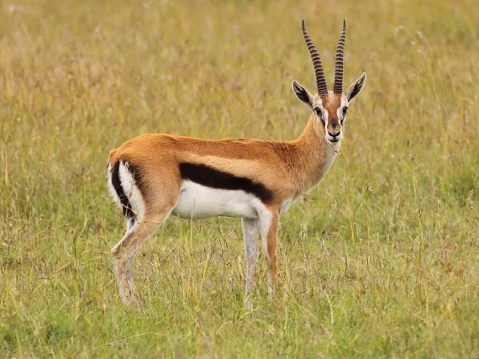 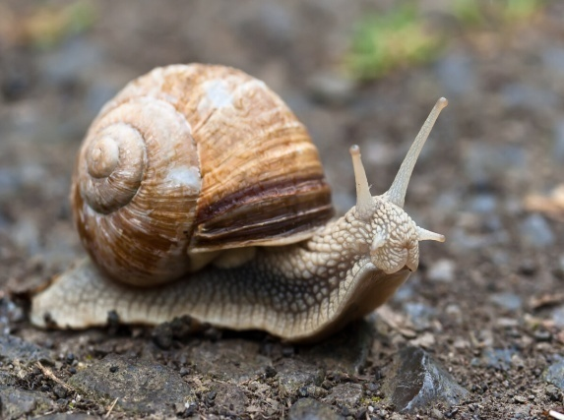

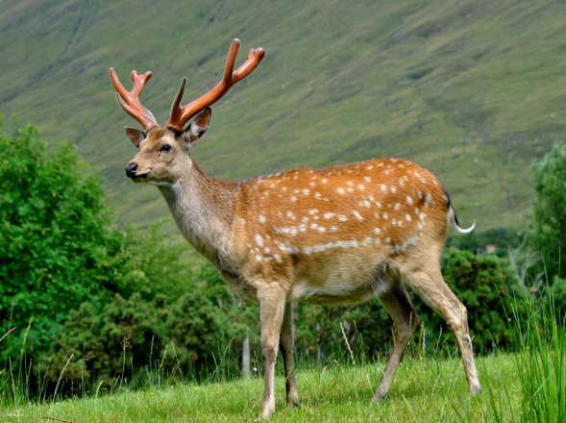 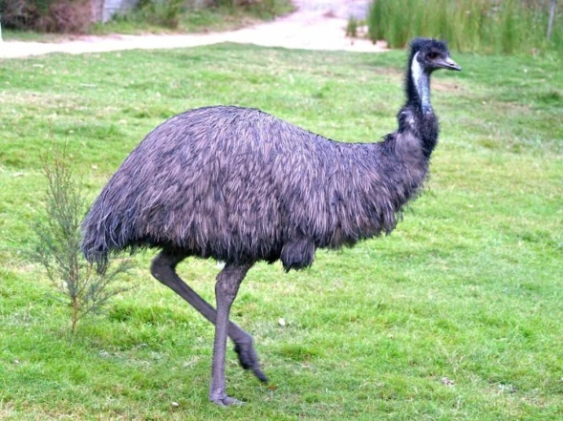

Приложение №2

